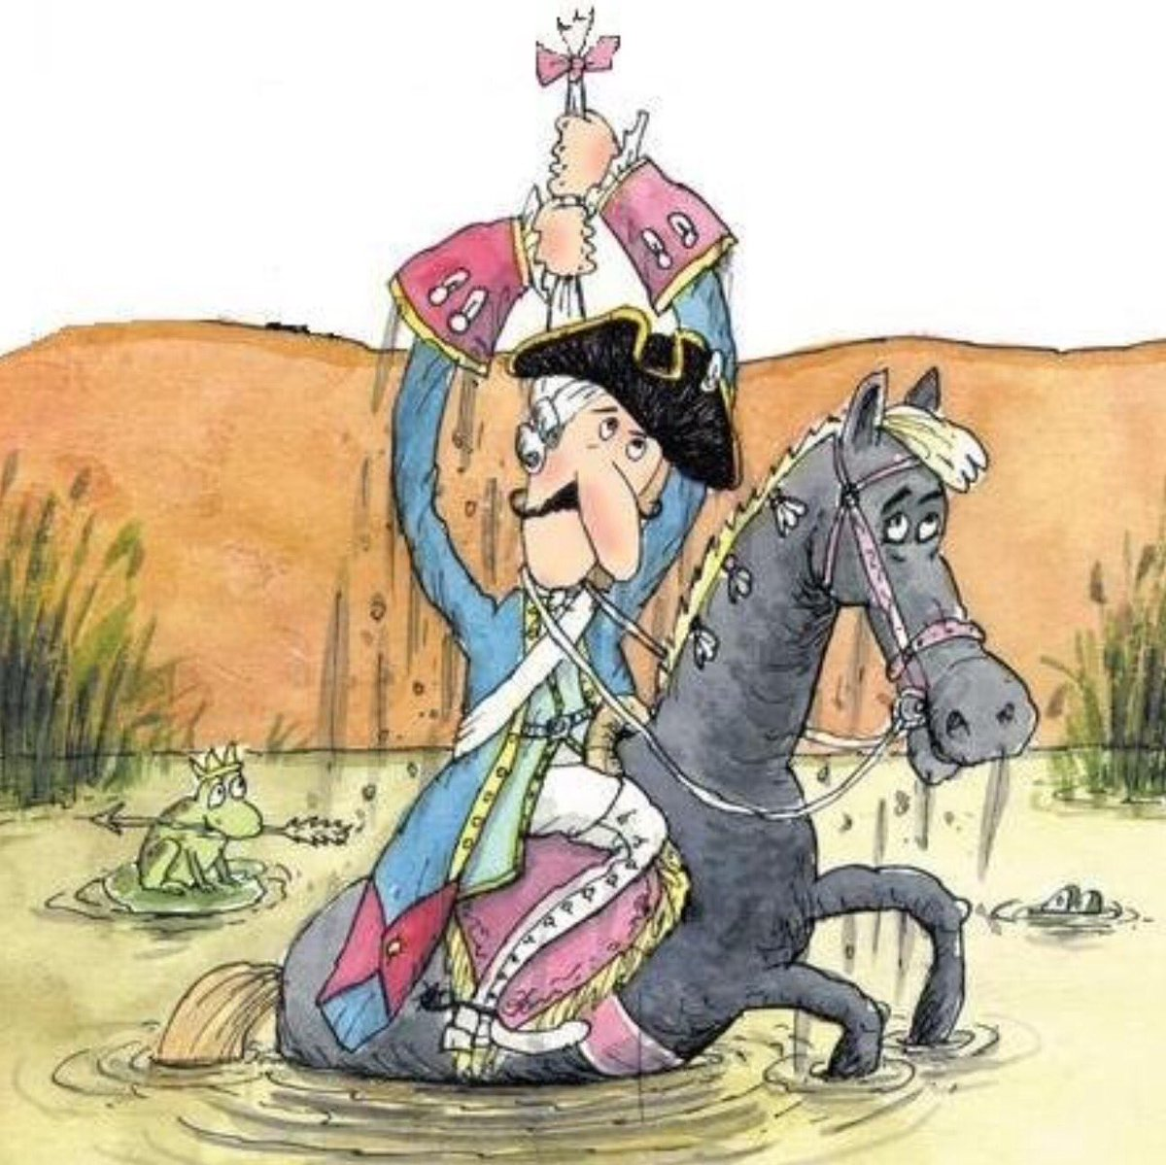

Введение
В данной публикации рассматривается принцип устройства известного в русской истории как «яблочко на тарелочке». Секрет данного устройства был потерян после нашествия татар на монгол, вследствие чего варяги бежали как иго, потеряв по пути чертёж данного устройства. После чего древние укры помогали бежать варягам, засыпав их путь отступления землёй, выкапывая, ненароком, яму, которая в последствии было названа как «Чёрное Море». В результате первый в Мире проектор (аналог современного смартфона) русского происхождения был утерян. Автором было приложены немалые усилия для поиска сего чертежа. Обратно закапывать море в поисках исконной русской реликвии было бы неблагодарным занятием, поэтому было решено изобрести всё заново. Цель данного мартышкиного труда вновь закрутить «яблочко на тарелочке».

Вступление
В статье рассматривается самый простой принцип использования сил гравитации для создания «вечного» вращения. Устройство и принцип работы предназначен в ознакомительных и развлекательных целях. Приветствуется модернизация данного устройства, а также полезные замечания по принципу строения и работе конструкции. Устройство продумывалось для создания модели с минимальными затратами.

Принцип устройства схож на поведение серфингиста на гребне волны.

Серфингист скользит по воде за счёт сил гравитации и скольжения. Данный эффект можно перенести, скопировав его в механику. Только вместо серфингиста возьмём массивный круглый шар, а вместо морской волны обычную крышку от сковороды, или просто глубокую миску. Таким образом перевёрнутая крышка от кастрюли (сковороды) заменит нам набегающую волну. Наша задача состоит в том, чтобы шар постоянно скатывался с обода, создав непрерывное движение. Крышку или миску далее по тексту назовём диском.

Рассмотрим принцип создания стоячей волны для шара.
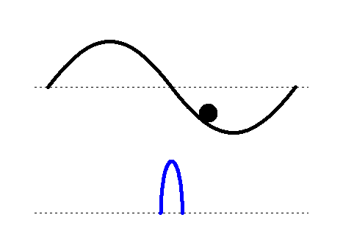
На рисунке условно показано положение сёрфингиста на гребне волны. За счёт сил гравитации он постоянно скользит вниз, пытаясь занять самое низкое положение в волне. Такой же принцип рассмотрим и с шаром, положенным на диск с юбкой, которая будет защищать шар от выкатывания наружу.
На следующем рисунке рассматривается положение шара на диске и действующие силы. К примеру шар давит на обод диска с силой 1F. Красным цветом обозначена нить, которая при таком положении шара снизу давит на диск, заставляя его опрокидываться.
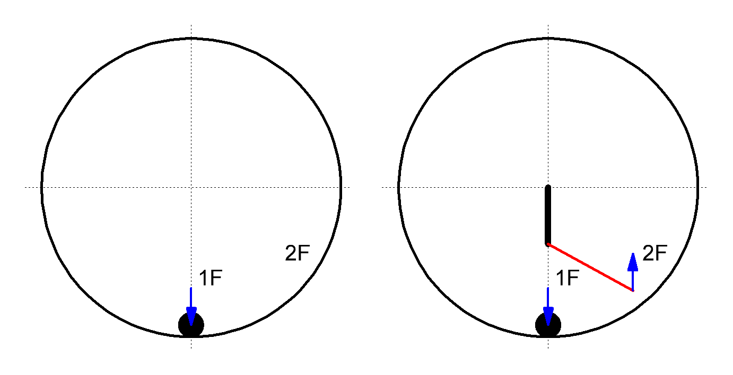
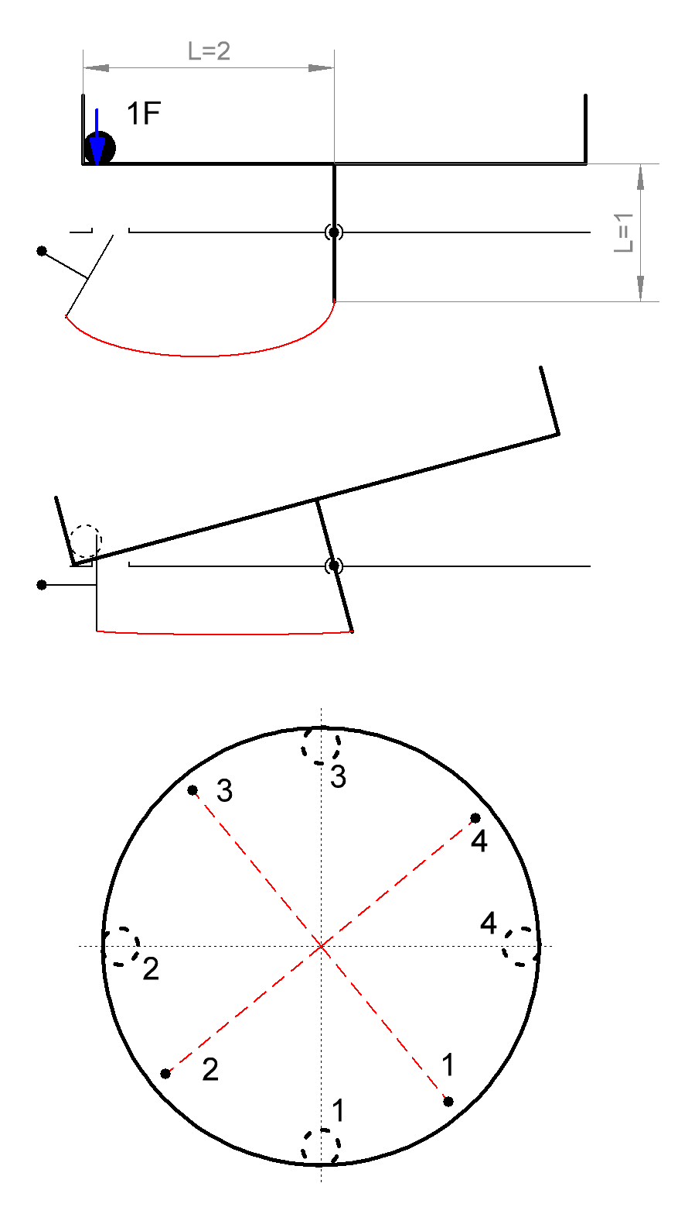 Рассмотрим устройства рычага для опрокидывания диска.
Диск имеет длинную ось, которая свободно вращается в станине и закреплена в середине. Длина оси в два раза меньше радиуса диска. С нижнего конца оси при помощи верёвки (лучше резинки) идёт соединение с Т-образным механизмом. Этот механизм имеет одну степень свободы передвижения. Если нить обозначеная красным цветом натягивается, то верхняя часть Т-образного механизма выдвигается из станины и толкает диск. В нижней части рисунка цифрами обозначены максимальный выход Т-образного механизма от положение шара на диске. К примеру при положении шара 1 натягивается только красная нить 1 и Т-образный механизм поднимается, толкая верхней частью обод диска. Таким образом при положениях шара 1-1, 2-2, 3-3, 4-4 задействуется только свой толкатель. Настройка данной конструкции проста. Если шар находится над своим толкателем, к примеру 1-1, то нить натягивается так, чтобы толкатель немного упирался в диск. При дальнейшем движении шара толкатель будет выдвинут максимально в точке, показанной на рисунке в средней части. Лучше всего применять Т-образный толкатель из гибкой проволоки, либо нитку заменить на резинку, так как настроить идеально ход толкателя без погрешностей в домашних условиях крайне затруднительно. Данная установка начинает вращаться если шар легонько толкнуть в любую сторону. Чтобы установка начала сама вращаться следует увеличить число нитей и толкателей. Данная установка не критична к диаметру диска и к весу шара. Максимальное вращение обуславливается резонансными механическими колебаниями в системе нитка – Т-обраная пружина.

Послесловие
Размеры, строение креплений и прочее специально не приводятся, потому как при постройке данной установки у каждого будут свои варианты. Приводится только факт пар сил и принцип работы.

Автор набора букв bazarov

